МИНИСТЕРСТВО ОБРАЗОВАНИЯ И НАУКИ РОССИЙСКОЙ ФЕДЕРАЦИИ

Федеральное государственное автономное образовательное учреждение высшего образования

«Севастопольский государственный университет»

кафедра Информационные системы

Сирота Марина Романовна

Институт информационных технологий и управления в технических системах

курс 3 группа ИС/б-32-о

09.03.02 Информационные системы и технологии (уровень бакалавриата)

ОТЧЕТ

по лабораторной работе №3

по дисциплине: «Теория принятия решений»

по теме: «Исследование применения теории важности критериев для решения задачи выбора альтернатив»

|  |  |
| --- | --- |
|  |  |

Отметка о зачете ________________________ __________

(дата)

Руководитель практикума

доц. Кротов К.В.

(должность) (подпись) (инициалы, фамилия)

Севастополь

2018

1. ЦЕЛЬ РАБОТЫ

Исследовать применение аппарата теории важности критериев при принятии решений по выбору альтернатив.

1. ПОРЯДОК ВЫПОЛНЕНИЯ РАБОТЫ

В качестве исходных данных для выполнения задания по лабораторной работе (для всех вариантов) заданы: множество решений вида , оценки пяти критериев сведены в Таблицу 1.

Таблица 1. Скалярные оценки критериев для решений ()

|  |  |  |  |  |  |
| --- | --- | --- | --- | --- | --- |
| Варианты | Критерии | | | | |
|  |  |  |  |  |
|  | 3 | 5 | 5 | 4 | 4 |
|  | 4 | 4 | 4 | 5 | 4 |
|  | 5 | 4 | 3 | 3 | 5 |
|  | 3 | 5 | 3 | 5 | 3 |
|  | 4 | 2 | 4 | 5 | 5 |
|  | 3 | 5 | 3 | 5 | 3 |
|  | 5 | 3 | 4 | 3 | 4 |
|  | 4 | 5 | 3 | 4 | 3 |

Определить множество несравнимых решений $X_{Ω}$, используя качественную информацию о важности критериев в следующем виде:

Ω={$K_{1}$ ≻ $K_{2}$; $K_{2}$ ~ $K_{3}$; $K_{3}$ ~ $K_{4}$; $K_{4}$ ≻ $K_{5}$}.

1. ВЫПОЛНЕНИЕ РАБОТЫ
   1. Код программы на Java.

**package** tpr3;

**public** **class** mainClass {

**public** **static** **void** main(String[] args)

{

**int**[][] K =

{

{3, 5, 5, 4, 4},

{4, 4, 4, 5, 4},

{5, 4, 3, 3, 5},

{3, 5, 3, 5, 3},

{4, 2, 4, 5, 5},

{3, 5, 3, 5, 3},

{5, 3, 4, 3, 4},

{4, 5, 3, 4, 3}

};

**int**[][] A1 =

{

{0, 1, 0, 0, 0},

{0, 0, 0, 0, 0},

{0, 0, 0, 0, 0},

{0, 0, 0, 0, 1},

{0, 0, 0, 0, 0}

};

**int**[][] A2 =

{

{0, 0, 0, 0, 0},

{0, 0, 1, 0, 0},

{0, 0, 0, 1, 0},

{0, 0, 0, 0, 0},

{0, 0, 0, 0, 0}

};

TPR obj = **new** TPR(K, A1, A2);

System.***out***.println("Матрица K - cкалярные оценки K критериев Kj для решений Xi:");

obj.Printarray(K);

System.***out***.println("Матрица предпочтений для критериев:");

obj.Printarray(A1);

System.***out***.println("Матрица эквивалентности для критериев:");

obj.Printarray(A2);

obj.Search();

obj.Printresult();

}

}

**package** tpr3;

**public** **class** TPR {

**private** **int**[][] K;

**private** **int**[][] A1;

**private** **int**[][] A2;

**private** **int**[] X_teta;

**private** **int** xCount = 8;

**private** **int** markCount = 5;

**public** TPR(**int**[][] K, **int**[][] A1, **int**[][] A2) {

**this**.K = **new** **int**[xCount][markCount];

**this**.A1 = **new** **int**[markCount][markCount];

**this**.A2 = **new** **int**[markCount][markCount];

X_teta = **new** **int**[xCount];

**this**.K = K;

**this**.A1 = A1;

**this**.A2 = A2;

}

**protected** **final** **void** Initializevector() {

**for** (**int** i = 0; i < xCount; i++) {

X_teta[i] = 1;

}

}

**public** **final** **void** Printarray(**int**[][] array) {

**for** (**int** i = 0; i < array.length; i++) {

**for** (**int** j = 0; j < array[0].length; j++) {

System.***out***.printf("%1$s ", array[i][j]);

}

System.***out***.println();

}

System.***out***.println();

}

**public** **final** **void** Printresult() {

System.***out***.println("Вектор несравнимых решений: ");

**for** (**int** i = 0; i < xCount; i++) {

**if** (X_teta[i] == 1) {

System.***out***.print(i + 1 + " ");

}

}

}

**public** **final** **void** Printvector(**int**[] a) {

**for** (**int** i = 0; i < markCount; i++) {

System.***out***.printf("%1$s ", a[i]);

}

System.***out***.println();

}

**protected** **final** **boolean** Pref(**int**[] a, **int**[] b) {

**boolean** flag = **true**;

**int** equalscount = 0;

**for** (**int** i = 0; i < a.length; i++) {

**if** (a[i] == b[i]) {

equalscount++;

} **else** {

**if** (b[i] > a[i]) // если критерии не равны вернём false

{

flag = **false**;

**break**;

}

}

}

**if** (flag && (equalscount != markCount)) {

**return** **true**;

} **else** {

**return** **false**;

}

}

**protected** **final** **boolean** Pref_for_j(**int**[] a, **int**[] b, **int** j) {

**if** (a[j] > b[j]) {

**return** **true**;

} **else** {

**return** **false**;

}

}

**protected** **final** **int**[] Line_to_vector(**int**[][] massiv, **int** number_of_line) {

**int**[] vector = **new** **int**[markCount];

**for** (**int** i = 0; i < markCount; i++) {

vector[i] = massiv[number_of_line][i];

}

**return** vector;

}

**protected** **final** **void** calculate(**boolean** no_first_tour, **boolean** pref, **int** _j, **int** _h) {

**int**[] timeVector1 = **new** **int**[markCount];

**int**[] timeVector1_1 = **new** **int**[markCount];

**int**[] timeVector2 = **new** **int**[markCount];

**for** (**int** i = 0; i < xCount - 1; i++) {

timeVector1 = Line_to_vector(K, i);

**if** (no_first_tour && pref) {

timeVector1_1 = timeVector1;

timeVector1 = swap(timeVector1, _j, _h);

**if** (!Pref_for_j(timeVector1_1, timeVector1, _j)) {

**break**;

}

**if** (X_teta[i] == 1) {

Printvector(timeVector1);

}

}

**if** (no_first_tour && (!pref)) {

timeVector1_1 = timeVector1;

timeVector1 = swap(timeVector1, _j, _h);

**if** (Pref(timeVector1_1, timeVector1)) {

**break**;

}

}

**for** (**int** j = i + 1; j < xCount; j++) {

timeVector2 = Line_to_vector(K, j);

**if** (Pref(timeVector1, timeVector2)) {

X_teta[j] = 0;

} **else** {

**if** (Pref(timeVector2, timeVector1)) {

X_teta[i] = 0;

}

}

}

}

}

**protected** **final** **int**[] swap(**int**[] a, **int** j, **int** h) {

**int** temp = a[j];

a[j] = a[h];

a[h] = temp;

**return** a;

}

**public** **final** **void** Search() {

Initializevector();

calculate(**false**, **true**, 0, 0);

**int**[] timeVector1 = **new** **int**[markCount];

**for** (**int** i = 0; i < 4; i++) {

**for** (**int** j = 0; j < 4; j++) {

**if** (A1[i][j] == 1) {

calculate(**true**, **true**, i, j);

}

}

}

**for** (**int** i = 0; i < 4; i++) {

**for** (**int** j = 0; j < 4; j++) {

**if** (A2[i][j] == 1) {

calculate(**true**, **false**, i, j);

}

}

}

}

}

* 1. Результаты выполнения программы

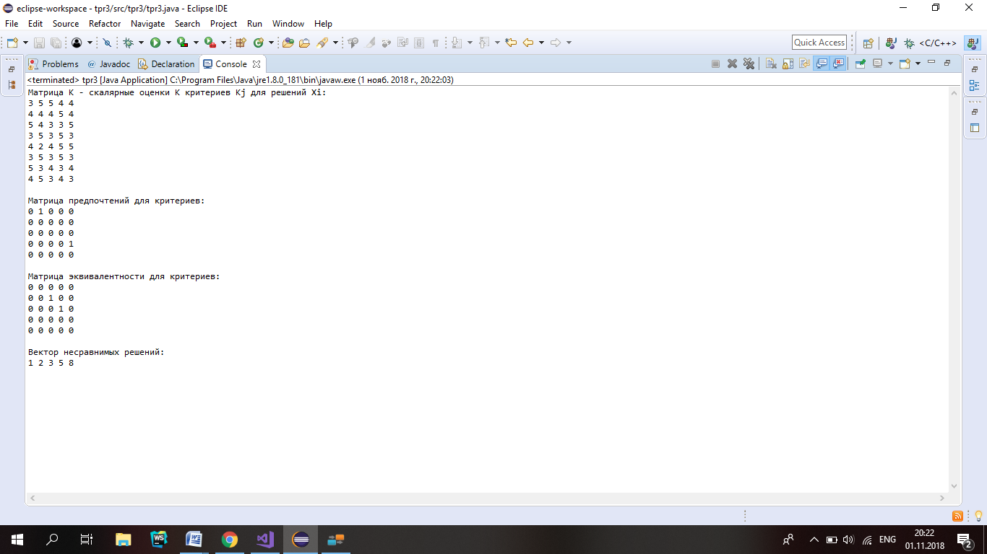

Рисунок 3.1 ‒ Результаты

ВЫВОДЫ

В ходе третьей лабораторной работы по дисциплине «Теория принятия решений» был применен аппарат теории важности критериев при принятии решений по выбору альтернатив.

Было определено множество несравнимых решений $X_{Ω}$, используя качественную информацию о важности критериев.

Была написана соответствующая программа.